东华大学2018年高校专项计划（农村学生单独招生）流程参考示例

网上报名前，请确保已经阅读过东华大学2018年高校专项计划（农村学生单独招生）招生方案。
系统生成的报名申请材料打印后由所在中学签字盖章后，连同身份证复印件、高考报名信息表复印件、高中阶段的课程修习情况和相关成绩、学业水平考试成绩、获奖证明复印件等材料于2018年4月13日前（建议使用邮局EMS）寄到我校招办。
请用A4纸打印材料，并按照“申请表”、“其他材料”的顺序装订，装订时请确保无硬纸、无塑封、无封面和底面。所有申请者递交的申请材料一律不予退还。

邮寄地址：上海市延安西路1882号东华大学招生办公室收(邮编：200051)
电话：021-62379160

高校专项招生报名网址：http://gaokao.chsi.com.cn/gxzxbm
具体报名流程请参考以后步骤：
一、注册账号
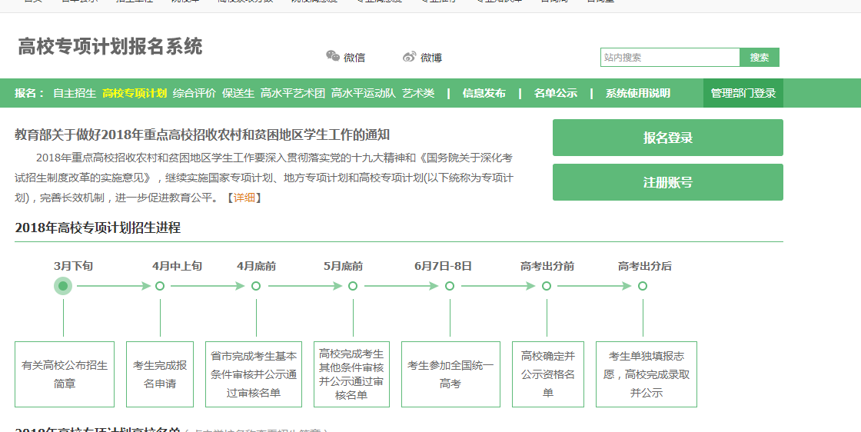
注册账号，请填写自己或者父母手机，确保能够联系到学生本人。
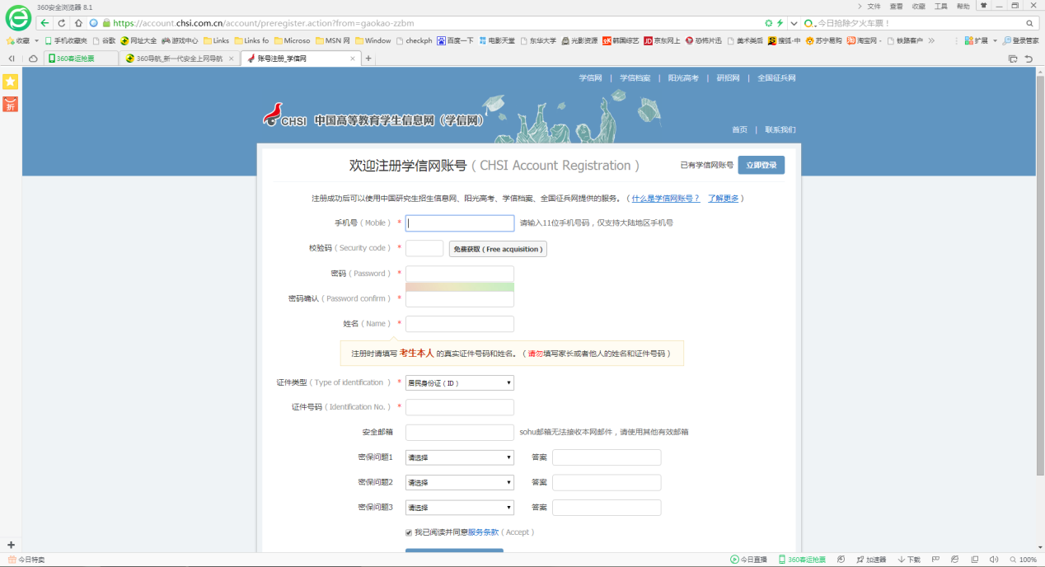
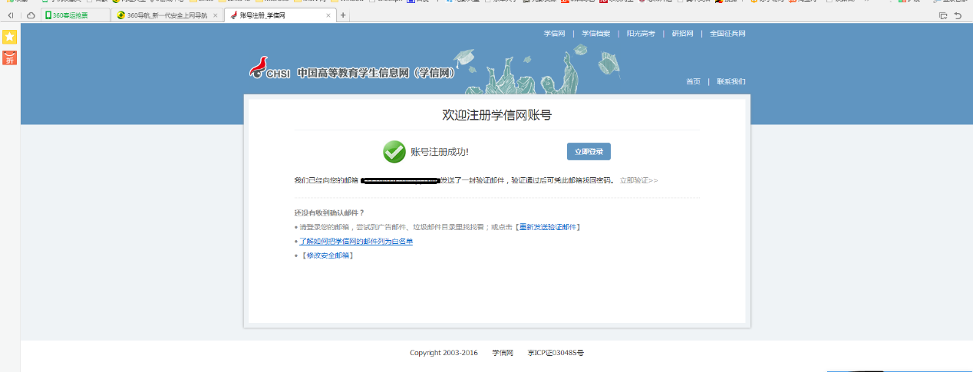
二、登录系统，完善个人信息
（截图中的内容仅为示例、请按照本人真实情况填写）
请牢记自己的用户名和密码，注册好后登录系统，进入高校专项计划招生
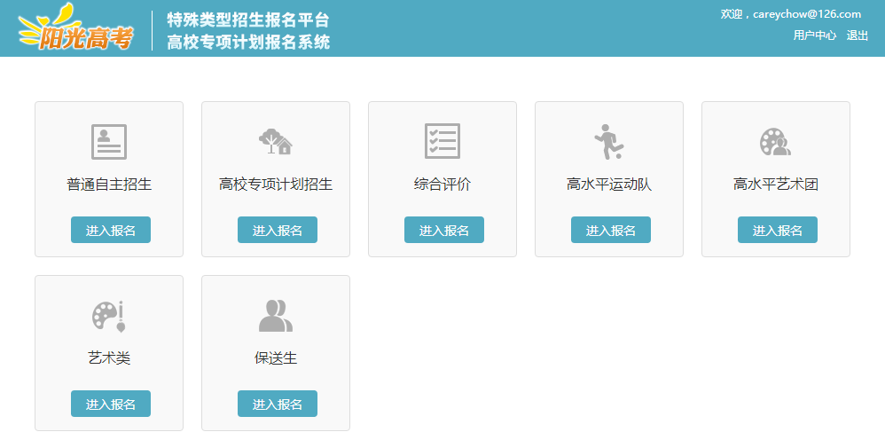

阅读报名须知后点击同意服务条款，确认身份后，请根据提示依次补充个人信息的每一项内容：基本信息、个人照片、中学信息、成绩信息、选考科目成绩、综合信息、模考成绩、单科排名、推荐人信息，若无相关信息，根据提示填写（无或者0）。
请仔细如实填写高校专项计划的户籍、监护人和就读中学信息。
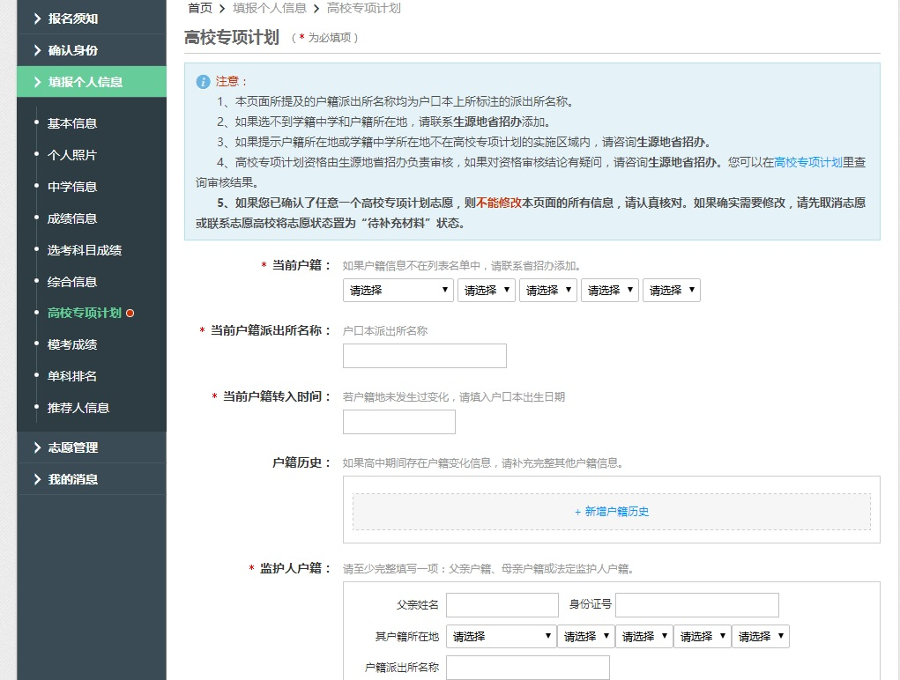

三、填报志愿
选择左边志愿管理
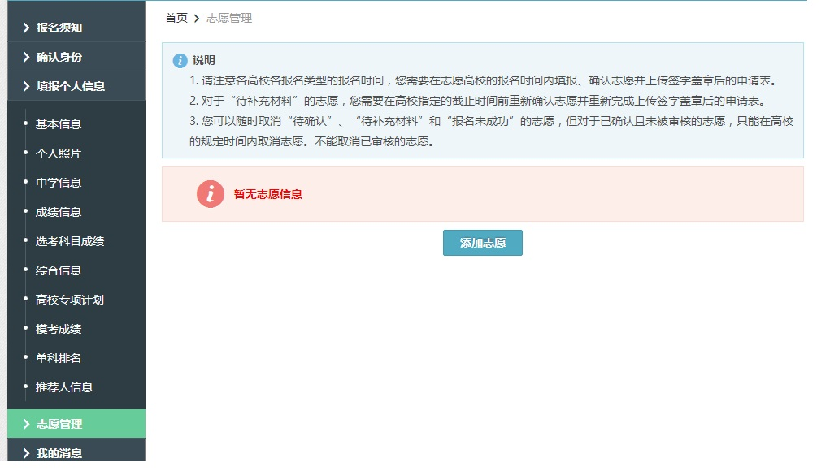

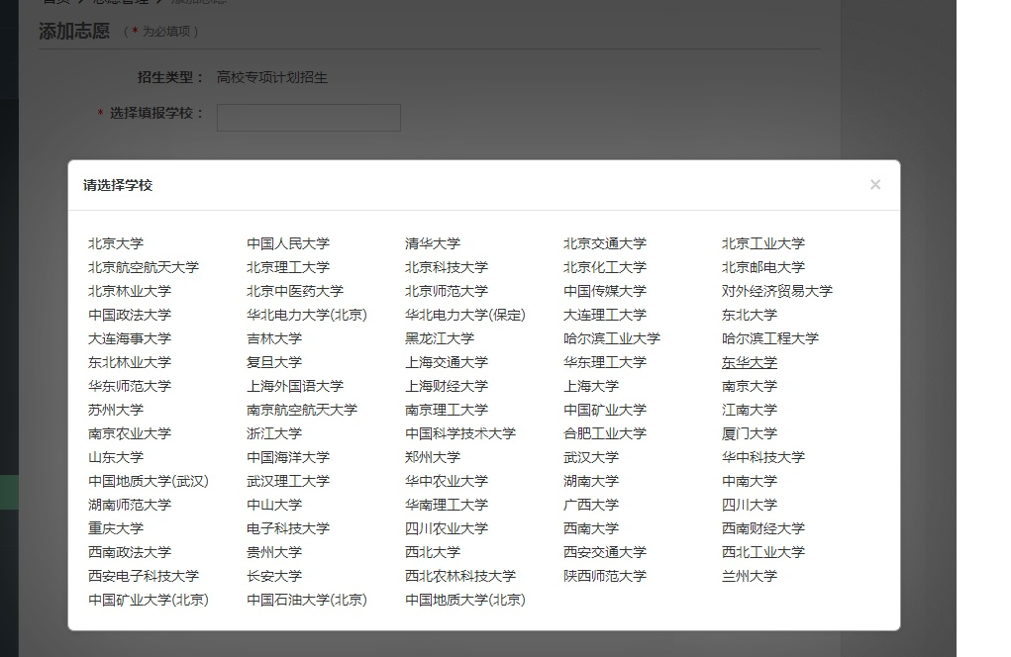
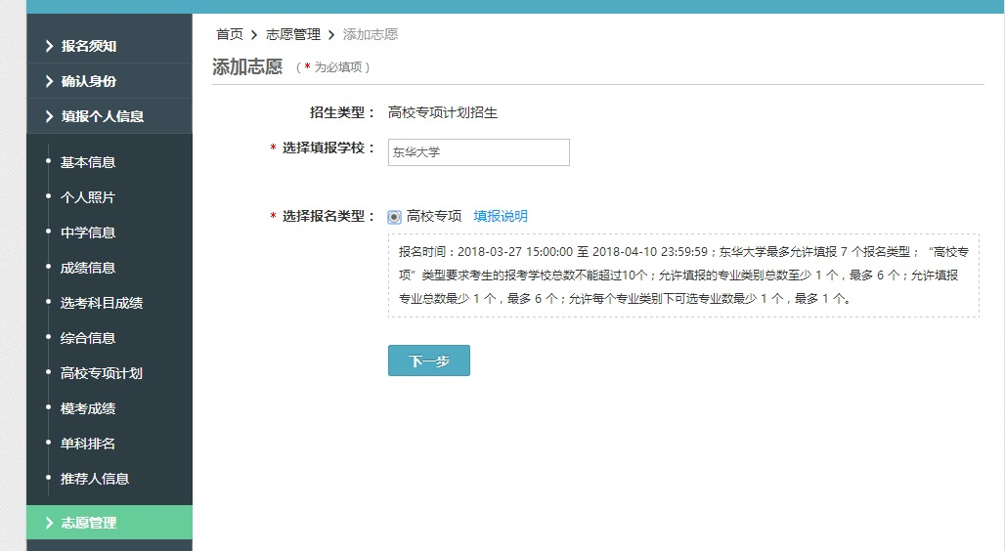
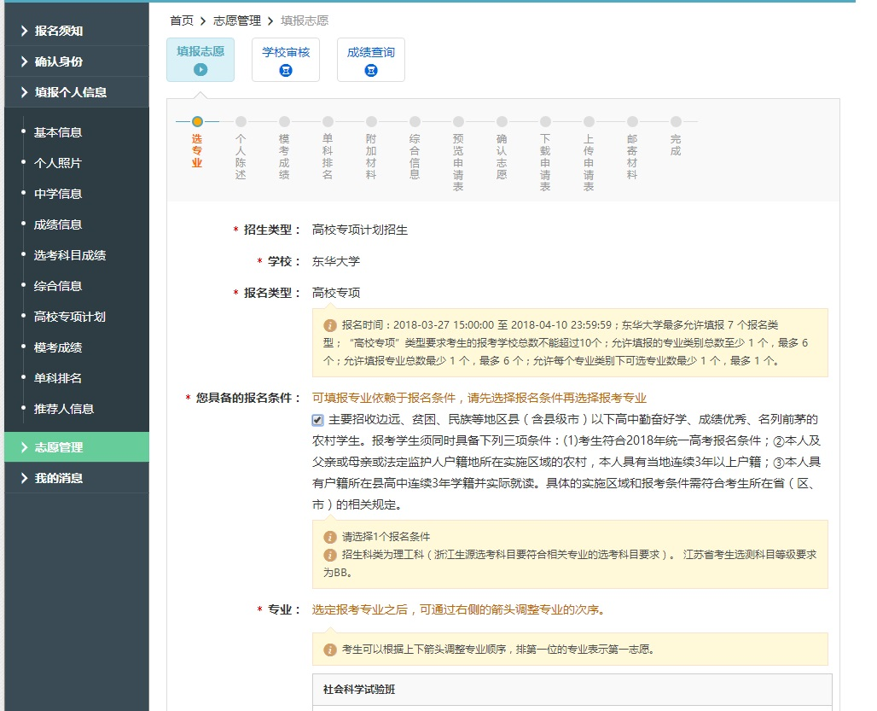
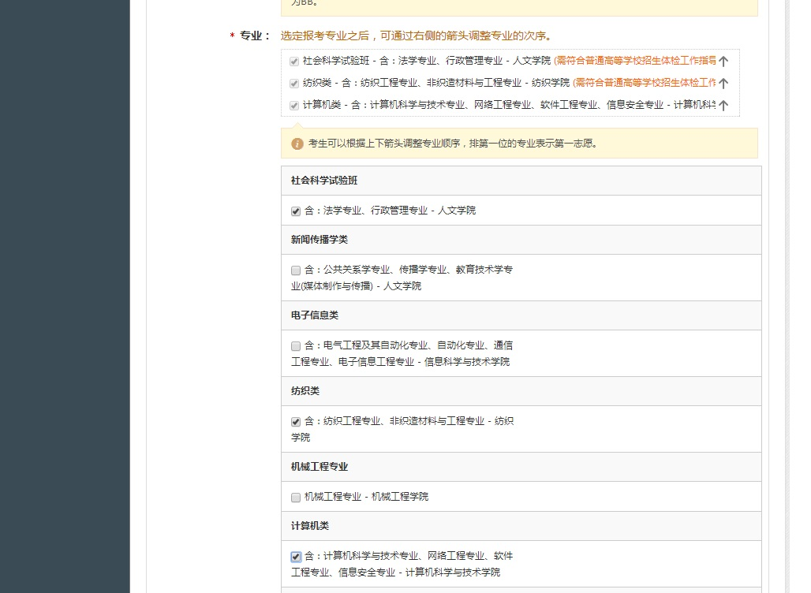

选择具备的报名条件，选择专业志愿，勾选是否服从调剂。
注意：上下箭头可调整志愿顺序。
下一步，填写个人陈述
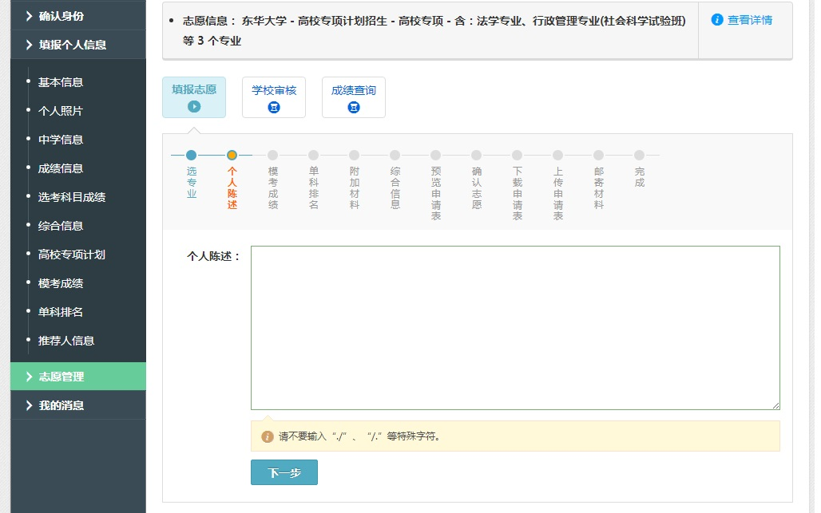

填写模考成绩，红色为必填项，请如实填写
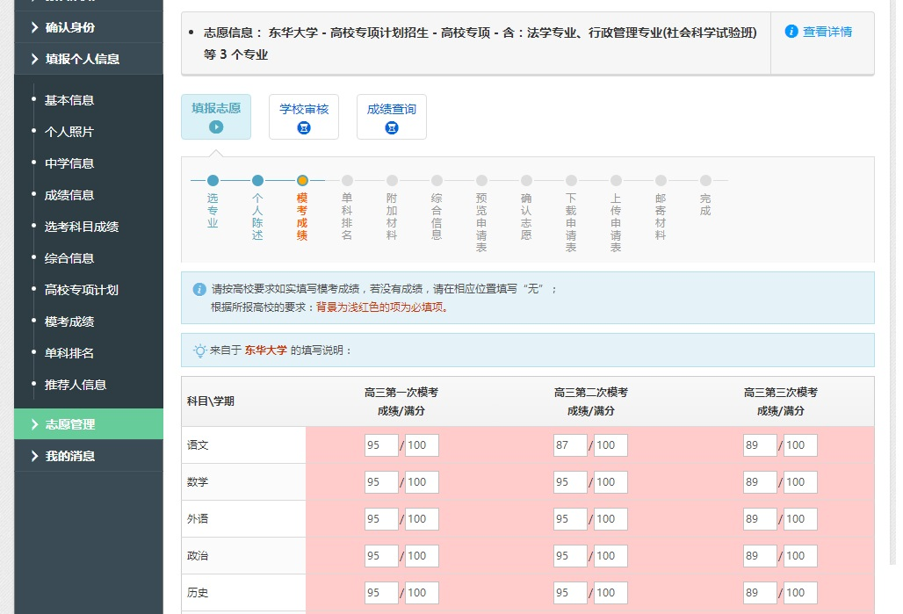

填写单科排名，红色为必填项，请如实填写
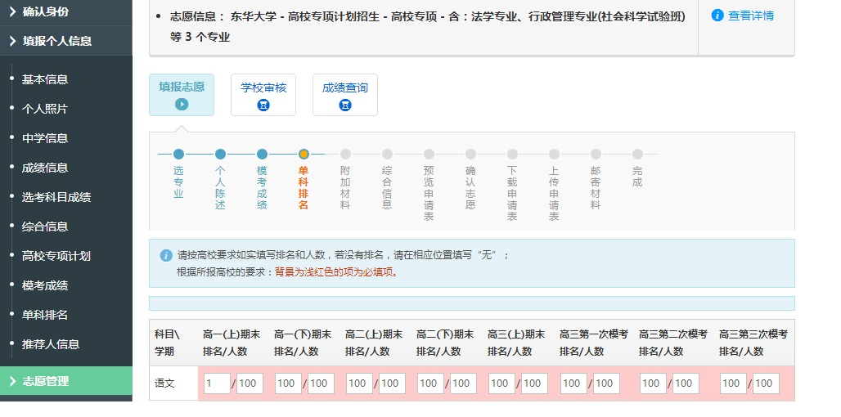
不需填写附加材料，下一步，添加综合信息，将本人真实的社会活动、获奖记录、专利等进行添加并上传图片凭证。
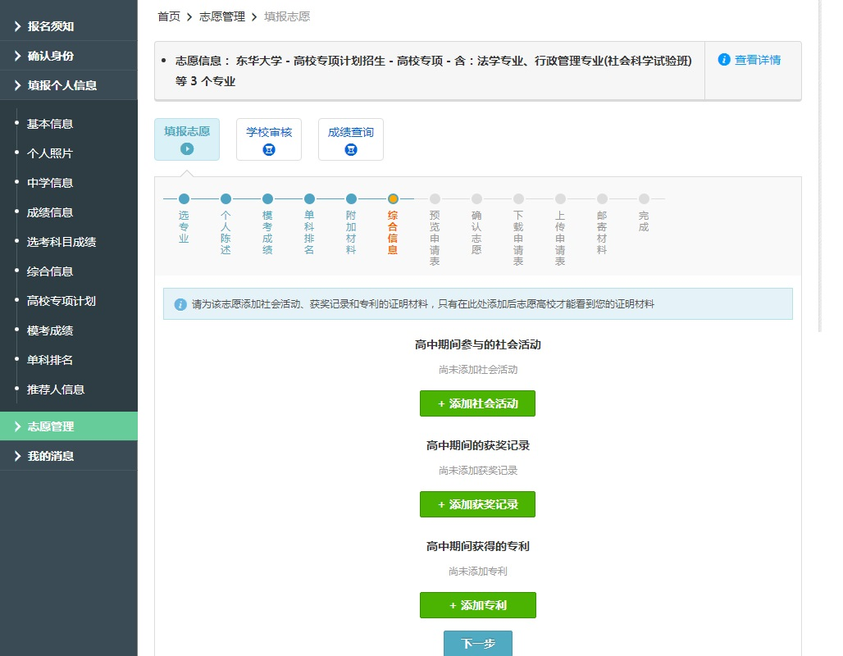

填写完成后，可以预览申请表，查看填写信息是否准确，如有错误，返回左侧志愿管理修改。
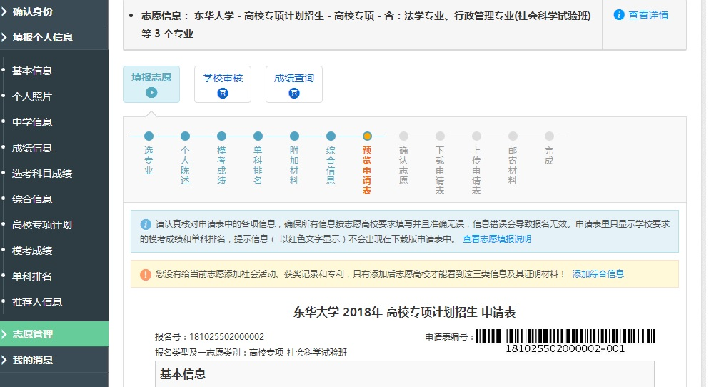
若报名信息确认无误，请确认志愿，确认志愿后将无法修改信息，请仔细阅读下面的提示信息。
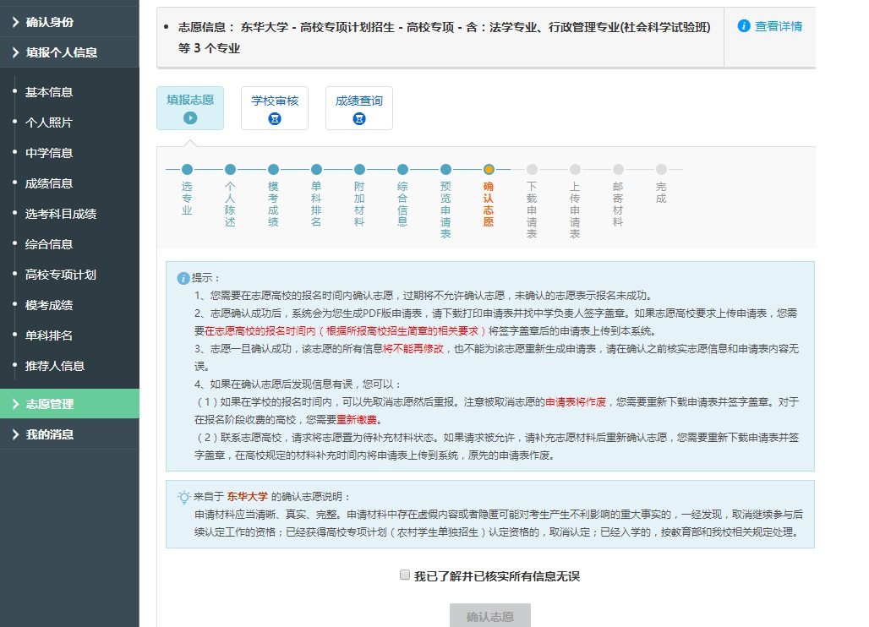
确认志愿后，请下载报名表打印，至所在中学签字盖章，请仔细检查每一页下面是否签名签好，然后拍照或者扫描成jpeg或jpg文件。
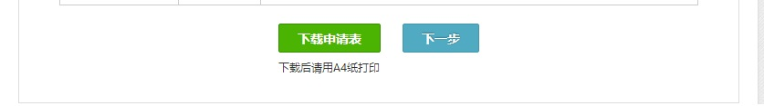

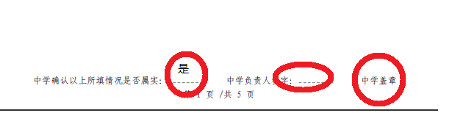

进入志愿管理，上传盖章的报名表

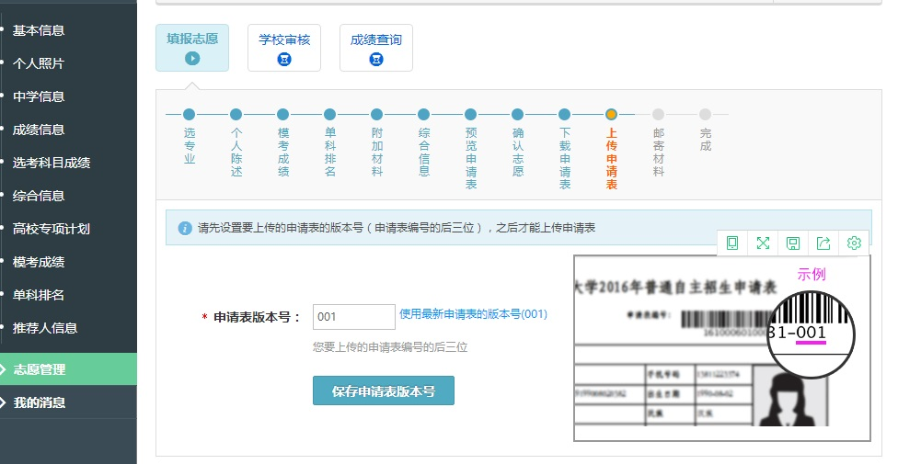

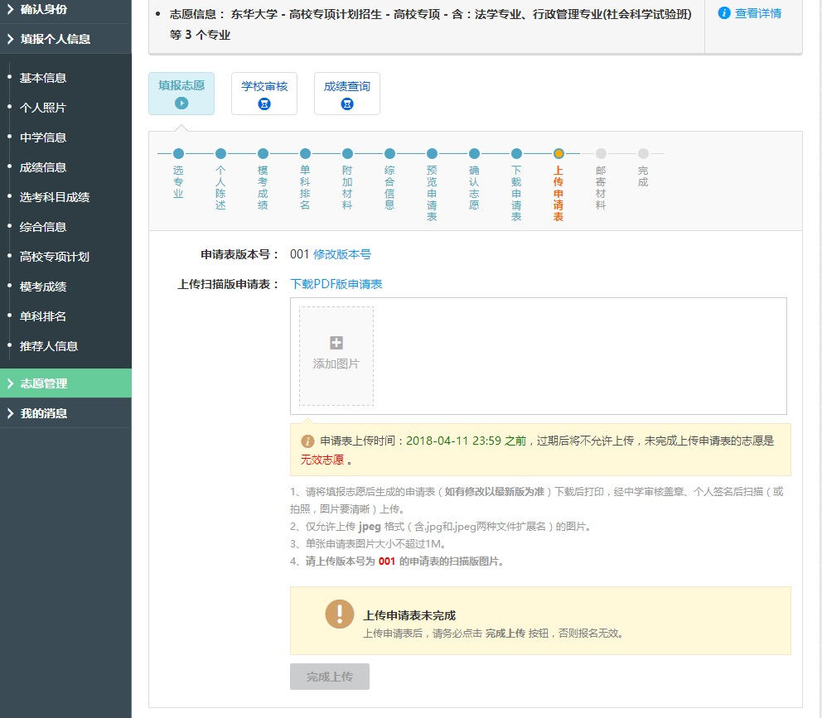
邮寄材料后，拿到邮寄单据，设置邮寄信息，完成报名。
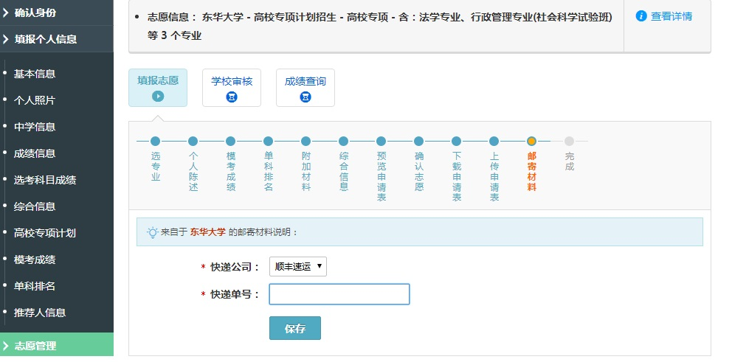
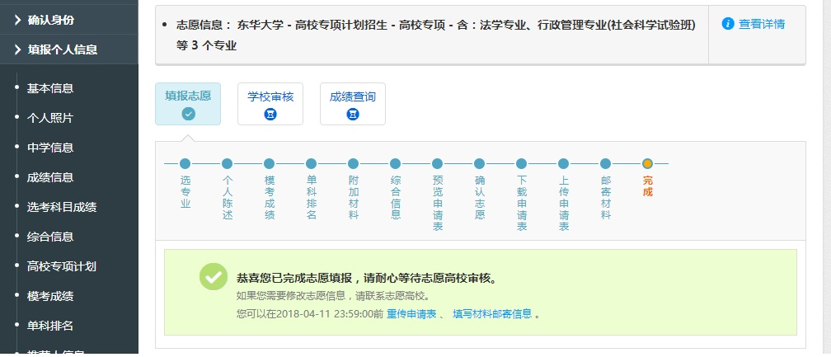
自此，网上报名结束。
单击左侧志愿管理可以看到志愿状态，请耐心等待学校审核。
如果实在还有重要信息需要修改，请在报名截止前取消报名，重新填报。重新按照上述流程操作。
学生可以通过志愿管理的查看详情查看学校每一节点的提示，例如是否收到材料，初审是否通过、查询成绩等信息。

